Муниципальное бюджетное дошкольное образовательное учреждение детский сад общеразвивающего вида №2 «Дельфинчик»
РФ 140560, Московская область, г. Озёры, ул. Школьная д.13, 14, телефон: 8(496)70-2-11-84, 8(496)70-2-12-37, е-mail: ds2ozery@yandex.ru

Конспект
по образовательной области «Познание»
для детей 6-7лет

ТЕМА:

Составила воспитатель высшей
квалификационной категории
Авдонина Галина Алексеевна

Декабрь 2016год.
г. Озёры.

Актуальность: На современных улицах количество автомобилей увеличивается с каждым днем, а соответственно, и число аварий. Поэтому сегодня этот вопрос стал еще более актуальным и острым. А значит, ребенок должен максимально эффективно для своего возраста усвоить правила дорожного движения для дошкольников. Первыми помощниками в этом выступают, конечно же, родители и воспитатели дошкольных учреждений.
Первое воспитательное учреждение, первый несемейный социальный институт, с которым вступают в контакт родители – это детский сад. Дальнейшее развитие ребенка зависит от совместной работы родителей и педагогов. Ведь как бы серьезно ни продумывались формы воспитания детей в детском саду, невозможно достигнуть поставленной цели без постоянной поддержки и активного участия родителей в педагогическом процессе.

Цель:
Расширять представления детей о правилах поведения во дворе и на улице.
Закрепить знания детей о правилах перехода через дорогу, и закрепить правило светофора.
Систематизировать знания детей о дорожных знаках.
Закрепить способность детей отгадывать загадки, развитие логического мышления, сообразительности.
Закрепить умение детей собирать из частей целое – пазлы. Развитие зрительной памяти, логического мышления, мелкой моторики рук.

Материалы к НОД:
Демонстрационный – Иллюстрации с изображением транспорта, макет улицы, маленькие машинки, дорожные знаки, загадки.
Раздаточный – лист бумаги с недорисованным лицом, для каждого ребенка, пазлы.

Активизация словаря:
проезжая часть, тротуар, пешеходный переход. «Зебра», светофор, подземный, надземный переход, общественный транспорт (пассажирский), грузовой транспорт. Проезжая часть, пешеход, одностороннее движение, двухстороннее движение, шоссе. Правила дорожного движения.

Интеграция образовательных областей:
"Познание" - развивать умение детей видеть то, что представляет опасность для их жизни и здоровья.
"Коммуникация" - развивать связную речь, умение отвечать на вопросы
"Физическая культура" – развитие двигательной активности, обогащение области
"Социализация"- развивать умение чувствовать собственное эмоциональное состояние (с помощью рисунков).
"Чтение художественной литературы"- обогащение области стихами.

Формы и методы организации совместной деятельности:
подвижная игра с правилами, физкультминутка, игры с речевым сопровождением, беседа, отгадывание загадок, работа с макетом.

Детская деятельность: двигательная, игровая, коммуникативная, познавательно – исследовательская.

Прогнозируемый результат:
-Создание необходимых условий для организации совместной деятельности с родителями по охране и безопасности жизни детей;
-Формирование у детей самостоятельности и ответственности в действиях на дороге;
-Гуманизация связи семьи с сотрудниками ДОУ, с сотрудниками ГИБДД;
-Привитие у детей устойчивых навыков безопасного поведения в любой дорожной ситуации;
-Появление интереса у родителей к проблемам ДОУ.
-Дети, родители будут не только сами соблюдать правила дорожного движения, но также привлекать к этому сверстников, людей.

Введение в игровую ситуацию
- Ребята, сегодня мы погуляем по нашему городу. Представьте, что мы вышли из детского сада на улицу и пошли пешком. (Дети перемещаются по группе).
Повторение и развивающие задания
- Как мы сейчас называемся? (Пешеходы)
- Как появилось это слово? Сколько на улице пешеходов? (Вот один вышел из автобуса, другой из магазина, третий из дома, а всего – …?).
Остановились. Стоим.
- Давайте посмотрим на поток автомобилей. (Дети встают вокруг стола, на котором выложены картинки с изображением транспорта: пассажирского, грузового и транспорта специального назначения).
- Как одним словом можно назвать то, что здесь изображено? (Автомобили)
- На какие группы можно разделить все автомобили? (Грузовые, легковые, общественный транспорт (пассажирский), автомобили специального назначения)
- Почему они так называются – общественный транспорт, грузовой, специального назначения?
- Почему их всех назвали одним словом – автомобили?
- Что у них общего?
- Какие части есть у каждой автомашины? (Колеса, руль, мотор и т.д.)

Включение нового знания в систему знаний о правилах дорожного движения
На ковер расставлены машины. Дети и воспитатель садятся на ковер.
- Посмотрите, как много на улице машин. Так пешеходу недолго и растеряться.
Но если мы с вами будем знать одно очень важное правило, то не растеряемся ни на одной, даже самой оживленной улице. Кто знает, какое это правило? (Дети высказывают свои варианты)
- Вот правило: проезжая часть – для машин, тротуар – для пешеходов.
- Для чего машинам широкие дороги? (Машины большие, ездят быстро). А нам, пешеходам, хватит и тротуара. Здесь мы в полной безопасности.
- Теперь, ребята, давайте поиграем в игру «Мы – шоферы!» (Дети показывают движения).
«Едем, едем на машине, (движение рулем)
Нажимаем на педаль (ногу согнуть в колене, вытянуть)
Газ включаем, выключаем (рычаг повернуть к себе, от себя)
Смотрим пристально мы вдаль (ладонь ко лбу)
Дворники считают капли («дворники»- согнутые в локтях руки одновременно движутся вправо-влево)
Вправо, влево чистота!
Волосы ерошит ветер (пальцами взъерошить волосы)
Мы – шоферы хоть куда! (большой палец правой руки вверх).

- Ребята, подойдите к нашему макету (дети подходят к макету, рассматривают его).
- Но на улицах города, идя по тротуару, рано или поздно придется сойти с тротуара. Как вы думаете, почему? (Чтобы перейти улицу).
- А улицу можно переходить в любом месте? (Нет, только там, где это разрешено)
- Как узнать место, где разрешено переходить улицу? (По пешеходному переходу (полоскам), по дорожным знакам)
- Ребята, но дороги тоже бывают разные, есть узкие с односторонним движением, когда машины едут только в одну сторону. Чтобы перейти такую
дорогу, куда надо посмотреть? (в ту сторону, откуда будут двигаться машины).
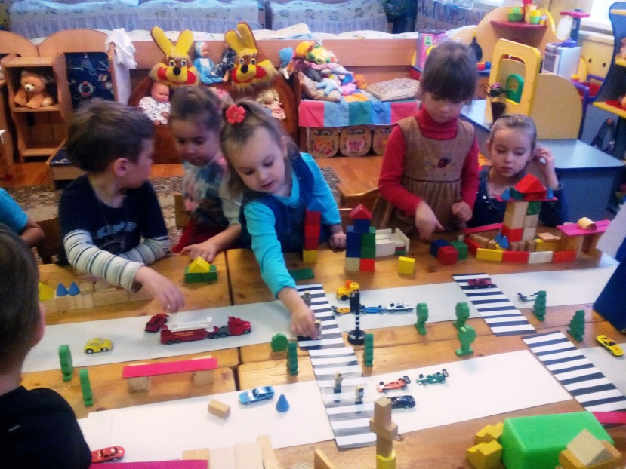
- Есть дороги узкие с двухсторонним движением, переходя такую дорогу нужно смотреть сначала налево, дойдя до середины – направо.
- Есть дороги очень широкие – шоссе, чтобы перейти такую дорогу нужно обязательно найти пешеходный переход «Зебру» или подземный или надземный переход.
- Что это за полоски, для чего они нужны и как они называются? («Зебра»; чтобы пешеходы сразу заметили, где переходить улицу, и чтобы водитель видел издалека: здесь может появиться пешеход)
Вот мы подошли к «Зебре» (пешеходному переходу), можно ли сразу переходить улицу? Нет – внимательно посмотрим на дорогу, не сходя с тротуара, нет ли машин. Сначала смотрим налево – так как машины едут с этой стороны, потом на право. Если машин нет - тогда иди. Быстро, но не беги.
- Бывают улицы, где машин очень много и движение на них очень интенсивное, например, на больших перекрестках. Что нам поможет на таких улицах? (светофор).
Садимся на ковер. Беседа про светофор.
- Кто нам сможет рассказать правило светофора? (Загорелся красный – стой, зеленый – можно переходить через дорогу).
- Какого цвета глаза у светофора? (Красного, желтого, зеленого). А вы знаете, почему выбраны именно эти цвета? Такие цвета для светофора выбраны не случайно.
Красный цвет напоминает об опасности (Например, пожарные машины).
В желтый цвет окрашены те машины, которые работают на дорогах – бульдозеры, катки, которые укладывают асфальт. И дорожные рабочие одеты в желтые костюмы.
- Вы, спросите, почему? Потому, что водитель издалека видит желтый цвет и успевает сбавить скорость. И мы должны быть внимательны, увидев желтый глаз светофора – это предупреждение о смене сигнала.
А вот зеленый – спокойный, приятный цвет. Цвет травы и листьев. Когда загорится зеленый глаз светофора, мы можем переходить через дорогу спокойно, но вначале внимательно посмотрев по сторонам.
- Давайте вместе попробуем отгадать загадки.

Физкультминутка
На лошадке ехали, - (шагаем на месте)
До угла доехали.
Сели на машину, - (бег на месте)
Налили бензину.
На машине ехали,
До реки доехали. – (приседания)
Трр! Стоп! Разворот. – (поворот кругом)
На реке – пароход. – (хлопаем в ладоши)
Пароходом ехали. – (шагаем на месте)
Пароход не везет,
Надо сесть на самолет.
Самолет летит
В нем мотор гудит: - (руки в стороны, “полетели”
-У-у-ф.
- Молодцы! Хорошо отдохнули. Теперь снова в путь!

Загадки.
1. У дороги, словно в сказке на столбе живет трехглаза.
Все мигает и мигает, ни на миг не замыкает (Светофор)
2. Удивительный вагон! Посудите сами:
Рельсы в воздухе, а он держит их руками. (Троллейбус)
3. Коль бензину дашь напиться,
Вмиг помчится колесница. (Автомобиль)
4. Что за чудо синий дом, окна светлые кругом,
Носит обувь на резине, а питается бензином. (Автобус)
5. Две дорожки так узки, две дорожки так близки.
И бегут по тем дорожкам домики на круглых ножках. (Трамвай)
6. Дом на улице идет, на работу всех везет.
Не на курьих тонких ножках, а в резиновых сапожках.
(Автобус, троллейбус)
7. Спозаранку за окошком стук, и звон, и кутерьма.
По прямым стальным дорожкам ходят красные дома. (Трамвай)
8. Я в любое время года и в любую непогоду
Очень быстро в час любой провезу вас под землей. (Метро)
9. Встало с краю улицы в длинном сапоге
Чучело трехглазое на одной ноге.
Где машины движутся, где сошлись пути
Помогает улицу людям перейти. (Светофор)
- Ребята, а что еще может помочь при передвижении по улицам пешеходам и водителям? (Дорожные знаки)
Делимся на 3 команды. Каждая команда получает пазлы - дорожные знаки. Как называются эти знаки?
Какие еще дорожные знаки вы знаете? (Варианты ответов детей)
- Давайте вместе посмотрим на дорожные знаки и выберем те, которые вам
известны.

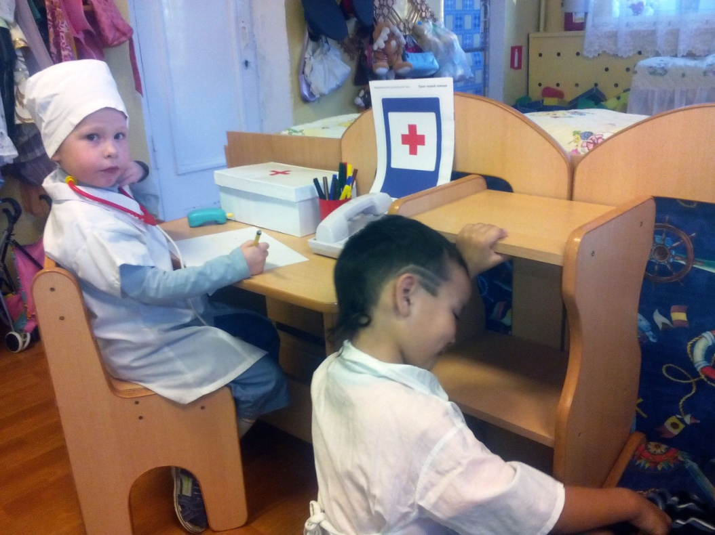

Садимся за стол, на котором выложены дорожные знаки. Обсуждаем их названия. Задание: как можно быстрее собрать картинку - пазлы.

Много есть различных знаков –
Эти знаки нужно знать,
Чтобы правил на дороге никогда не нарушать.
Красный круг обозначает обязательно запрет.
Он гласит: «нельзя тут ехать,
Или тут дороги нет».
А еще бывают знаки – взяты в синенький квадрат.
Как и где проехать можно эти знаки говорят.
Синенький прямоугольник,
Вам подскажет, где найти
Остановку и заправку –
Все, что нужно вам в пути!
- Выходя на улицу с кем-то из взрослых, проверяйте себя, хорошо ли вы знаете Правила дорожного движения (внимательно всматривайтесь, обращайте внимания на встречающиеся знаки). И если что-то забыли, не стесняйтесь, спрашивайте у взрослых.
- Давайте еще поиграем. Вставим недостающие слова, сопровождая их движениями.
«Есть у меня братишка, смешной такой мальчишка!
Мне во всем он подражает и ни в чем не уступает –
Если мы играем в мячик, я скачу, он тоже….. (скачет)
Я сижу и брат…(сидит). Я бегу и он …(бежит)
Мяч беру, и он…(берет), мяч кладу и он …(кладет)
Куст стригу и он…(стрижет), жгу костер, он тоже..(жжет)
Птице хлеб щиплю, он …(щиплет. )сыплю корм, он тоже..(сыплет)
Еду на велосипеде, он со мною вместе….(едет)
Хохочу и он….(хохочет). Есть хочу, он тоже…(хочет)
Маслом хлеб я мажу…(мажет), я рукой машу, он….(машет)
Такой смешной мальчишка, младший мой братишка».

Игра : «Пешеходы и дорога»
Дети делятся на три команды: дорожные знаки, пешеходы, автомобили. Команда «Дорожные знаки»: получает дорожные знаки и распределяется по группе в соответствии с нанесенной мелом разметкой, например: ребенок, получивший знак «Пешеходный переход» встает перед «Зеброй», ребенок, получивший светофор встает на перекресток.

Возможные варианты знаков для игры: кирпич – около тупика,
Знак- «Стоянка разрешена», знак -«Остановка общественного транспорта», знак - «Осторожно дети», знак -«Поворот направо/налево» и т.д.

Дети из команды автомобили получают шапочки, сделанные руками детей с изображением разного вида транспорта, например, легковой автомобиль, скорая помощь, автобус, троллейбус, молоковоз и т.д.

Дети из команды пешеходы получают разнообразные предметы: коляску с ребенком, сумку, тележку на колесиках, чемодан, портфель и т.д.

Воспитатель берет на себя роль регулировщика движения, одевает фуражку, полицейский жезл и свисток.
По свистку начинается игра.

Через некоторое время игра останавливается, и дети меняются ролями. Примечание: Необходимо, чтобы все дети побывали в роли дорожных знаков, пешеходов, автомобилей.

Заключительная часть. Рефлексия.
- Ребята, скажите, вам понравилось наше путешествие?
- Предлагаю, вам выразить свои чувства, нарисовав на листочках выражение лица человечка: если понравилось – улыбку, если не понравилось – грусть.
- Давайте посмотрим, сколько радостных личиков у нас получилось.
(Спросить, что больше всего понравилось).
- А грустные лица есть? С чем это связано? (обобщение)

